Перечень транспортных средств, признанных брошенными, разукомплектованными, бесхозяйными
дата обследования ТС | адрес | марка, модель,  Г.Р.З., цвет | сроки перемещения ТС | фотоматериалы
19.10.2022 | Ул. МОПРа, 15/1 | ВАЗ 2115  Р729МА 36  Серебристый | 1. добровольное перемещение ТС –  до 03.11.2022  2. принудительное перемещение ТС в соответствии с п. 4.1 Положения | 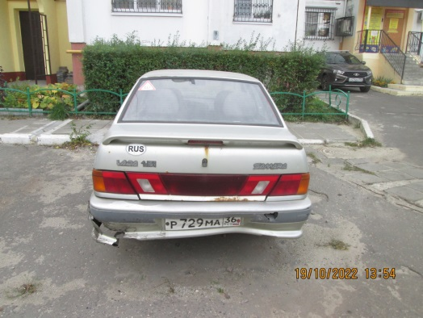 | 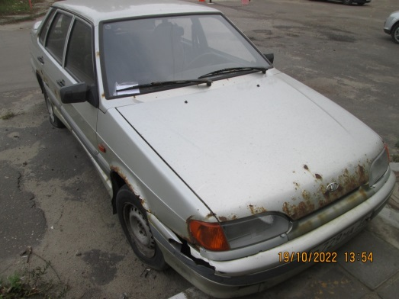
19.10.2022 | Ул. Ростовская, 38 | ВАЗ 2112  Н286СМ 36  Серый | 1. добровольное перемещение ТС –  до 03.11.2022  2. принудительное перемещение ТС в соответствии с п. 4.1 Положения | 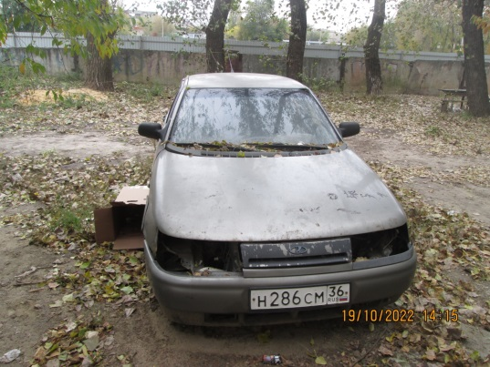 | 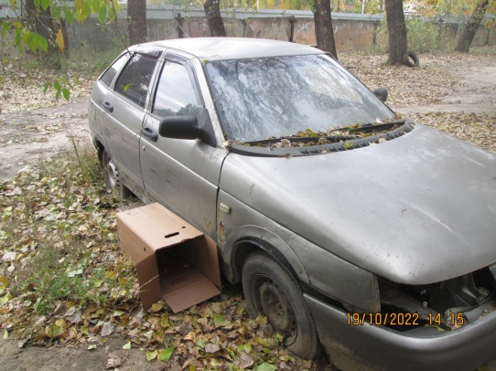
19.10.2022 | Ул. Новосибирская, 33а | Газель  АС514 36  Желтый | 1. добровольное перемещение ТС –  до 03.11.2022  2. принудительное перемещение ТС в соответствии с п. 4.1 Положения | 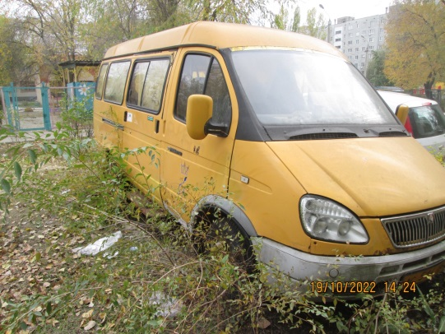 | 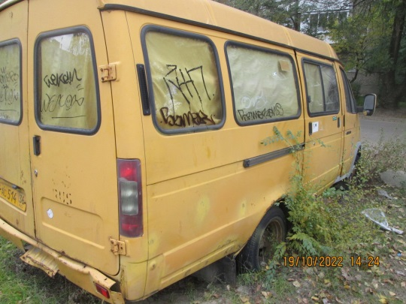
19.10.2022 | Ул. Волгоградская, 47 | ВАЗ 2109  Р624АА 36  Фиолетовый | 1. добровольное перемещение ТС –  до 03.11.2022  2. принудительное перемещение ТС в соответствии с п. 4.1 Положения | 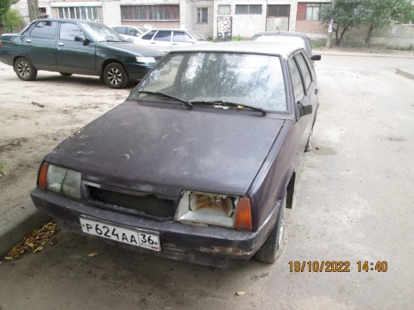 | 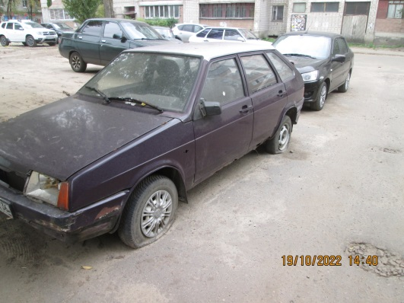
19.10.2022 | Ул. Туполева, 2а | Лифан  М649ТУ 36  Серебристый | 1. добровольное перемещение ТС –  до 03.11.2022  2. принудительное перемещение ТС в соответствии с п. 4.1 Положения | 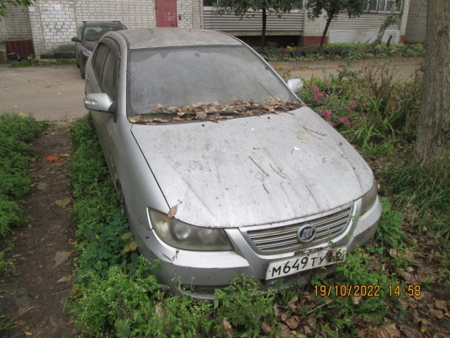 | 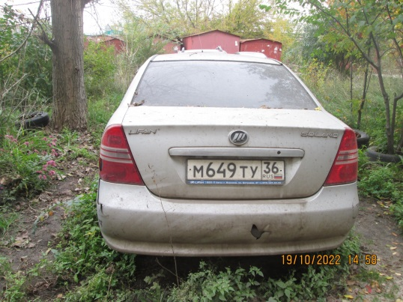
19.10.2022 | Ул. Рижская, 16 | ГАЗ Волга  Х376СК 36  Черный | 1. добровольное перемещение ТС –  до 03.11.2022  2. принудительное перемещение ТС в соответствии с п. 4.1 Положения | 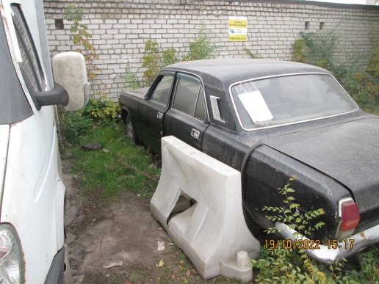 | 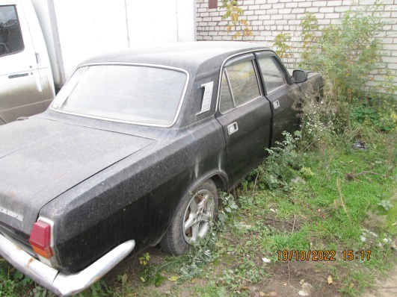
19.10.2022 | Ул. Рижская, 16 | Мазда  Е992КН 48  Синий | 1. добровольное перемещение ТС –  до 03.11.2022  2. принудительное перемещение ТС в соответствии с п. 4.1 Положения | 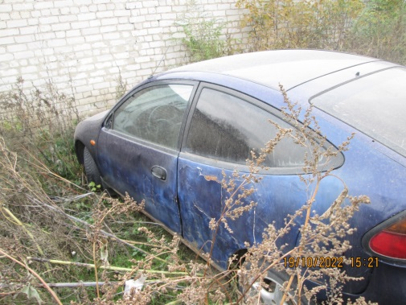 | 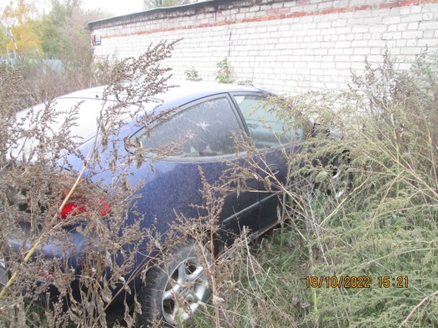
19.10.2022 | Ул. Урывского, 2 | Вольво S80  С655ТМ 36  Черный | 1. добровольное перемещение ТС –  до 03.11.2022  2. принудительное перемещение ТС в соответствии с п. 4.1 Положения | 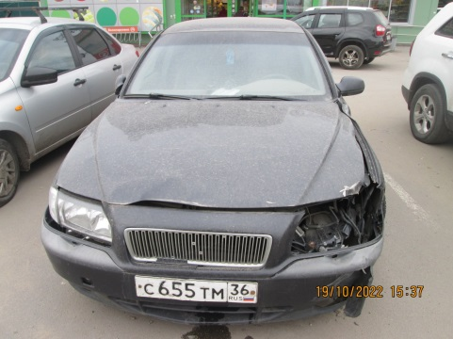 | 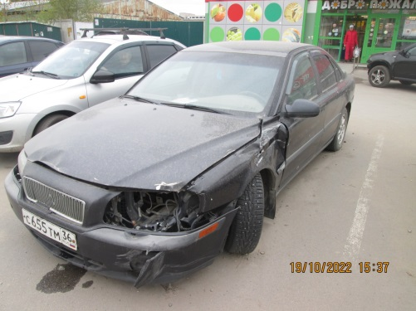
19.10.2022 |  | ВАЗ 2115  -  Серебристый | 1. добровольное перемещение ТС –  до 03.11.2022  2. принудительное перемещение ТС в соответствии с п. 4.1 Положения | 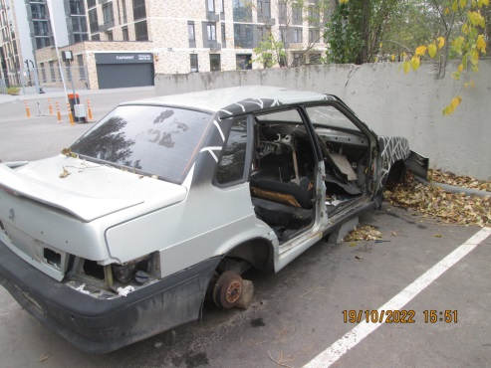 | 